|  |
| --- |
| МИНОБРНАУКИ РОССИИ |
| Федеральное государственное бюджетное образовательное учреждение высшего образования **«МИРЭА − Российский технологический университет»**  **РТУ МИРЭА** |

**Институт информационных технологий (ИИТ)**

**Кафедра практической и прикладной информатики (ППИ)**

**ОТЧЕТ ПО ПРАКТИЧЕСКОЙ РАБОТЕ**

по дисциплине «Моделирование бизнес-процессов»

**Практическое занятие № 14**

|  |  |  |  |
| --- | --- | --- | --- |
| Студент группы ИНБО-01-17 | *ИНБО-06-20, Кастарная Е.О.* | (подпись) | |
| Преподаватель | *Ахмедова Х. Г.* | (подпись) | |
| Отчет представлен | «24» октября 2022 г. | |  | |

Москва 2022 г.

**Цель занятия:** отработка применения типизации событий и элемента «Задача», а также маркеров действий при создании моделей процессов в методологии BPMN.

**Постановка задачи:**

* на основе выданного преподавателем задания:
  + сформировать текстовое описание бизнес-процесса, определив роли (исполнителей), инициирующее и завершающее событие, тем самым определив границы бизнес-процесса;
  + построить бизнес-процесс в нотации BPMN;
  + подготовить презентацию для публичной защиты бизнес-процесса, защитить полученную модель.

**Ход работы:**

При построении модели бизнес-процесса согласно выданному варианту необходимо обеспечить как минимум два пула с целью получения диаграммы взаимодействия. Один из пулов может представлять собой либо контрагента либо другой процесс.

Все элементы «Задача» и события студент должен типизировать, а также использовать маркеры действий. Применить не менее одного раза маркер подпроцесса и построить для него отдельно в дальнейшем развёрнутый пул.

В процессах кроме их наименования даны опорные задачи, которые могут выступить в качестве подпроцесса. При недостатке информации студенту рекомендуется обратиться к свободным и доступным источникам в Интернете.

Вариант 17 - Организовать производство плетеной мебели:

* обработать заказ;
* изготовить мебель из ивового прута;
* получить оплату;

Инициирующее событие: Желание купить плетеную мебель.

Завершающее событие: Мебель куплена.

Роли: Клиент, Менеджер по продажам, Мастер по плетению.

Результат построения бизнес-процесса представлен на Рисунках 1-2.

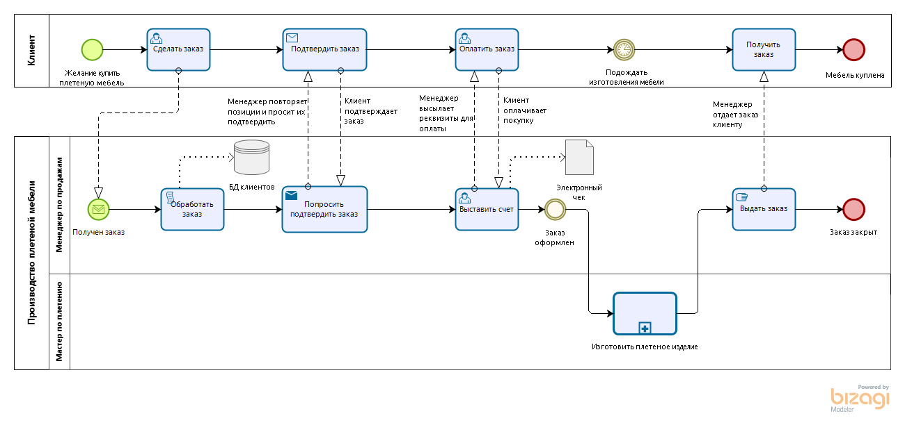

**Рисунок 1 – Схема процесса «Производство плетеной мебели»**

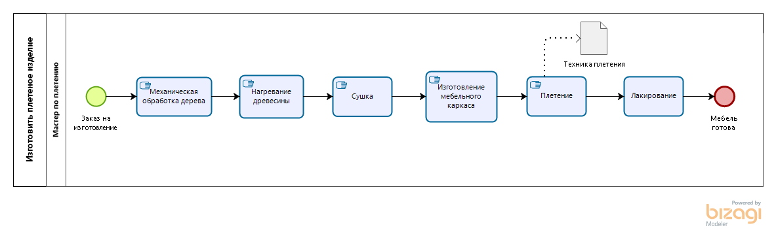

**Рисунок 2 – Схема подпроцесса «Изготовить плетеное изделие»**

**Результат работы:** построенные и сохраненные в файле текстового формата текстовое описание бизнес-процесса, модели бизнес-процесса, презентация бизнес-процесса, представленные преподавателю в конце практического занятия в виде отчета.